Obseg in ploščina likov

- Paralelogramu s podatki a = 7cm, b = 4cm, v_{a} = 3,5cm izračunaj obseg in ploščino!
- Paralelogramu s podatki a = 2,8cm, v_{a} = 2,5cm, b = 4cm izračunaj obseg in v_{b}.
- Izračunaj ploščino trikotnika. Podatke razberi iz slike:
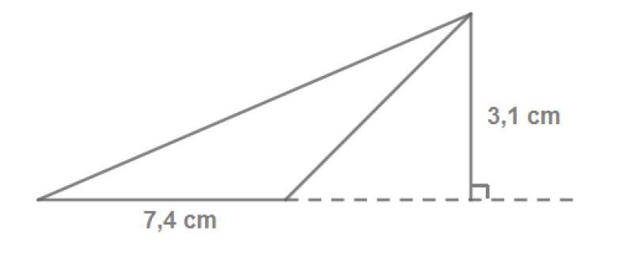
- Izračunaj obseg in ploščino kvadrata s stranico 7cm!
- Izračunaj obseg pravokotnika z dolžino 10cm in ploščino 83cm².
- Izračunaj obseg in ploščino romba s podatki: a = 4cm, v_{a} = 3cm.
- Diagonali romba merita 9cm in 16cm. Izračunaj ploščino.
Namig: Ker se diagonali v rombu in kvadratu sekata pod pravim kotom, velja obrazec za ploščino: $p= \frac{e∙f}{2}$

